Bac 2021 Juin Sciences de l’ingénieur Correction © http://labolycee.org
Partie Sciences physiques Durée : 30 min
EXERCICE C –De la musique dans le calme 2,5 points
Mots clés : niveau d’intensité sonore ; atténuation géométrique ; interférences
Première partie
Un musicien s’entraîne sur sa guitare électrique. Il se trouve à une distance d₁ = 1,0 m du haut-parleur, considéré comme une source de puissance constante émettant de façon équivalente dans toutes les directions. Soucieux de protéger son audition, il utilise un sonomètre et mesure un niveau d’intensité sonore L₁ = 85 dB. Il aimerait réduire son exposition au bruit.
1. Citer les deux options qui s’offrent à lui. Justifier en utilisant le vocabulaire associé à l’atténuation d’une onde.
Le musicien peut s’éloigner du haut-parleur, on parle alors d’atténuation géométrique.
Il peut aussi utiliser des bouchons qui permettent une atténuation par absorption.

2. Calculer l’intensité sonore I₁ associée au niveau d’intensité sonore L₁.
= 3,2×10^{–4} W.m⁻²

3. Déterminer à quelle distance du haut-parleur il doit se placer afin d’être exposé à un niveau d’intensité sonore L₂ = 75 dB.
On a l’intensité sonore I₂ qui correspond :
Et on nous indique que .
On cherche x la distance pour laquelle I = I₂.
alors
Quand x = d₁ = 1,0 m, on a donc P = I₁.4π avec P = Cte car elle ne dépend que de la source sonore.
= 3,2 m
Deuxième partie
Le musicien fait l’acquisition d’un casque antibruit actif. Le casque détecte les ondes sonores entrant dans le casque et émet une autre onde sonore en même temps. Dans certaines conditions, le porteur entend un son atténué.
Une simulation de l’enregistrement du son au niveau de l’oreille du musicien est proposée en ANNEXE à rendre avec la copie.
4. Justifier que le son est audible par l’homme.
Il faut mesurer sa période et en déduire sa fréquence.
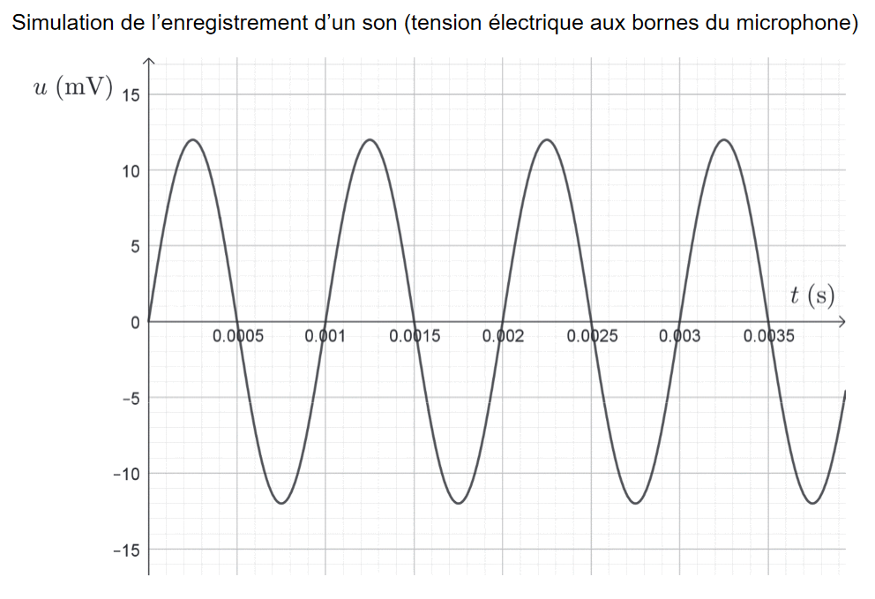
T
T

T = 0,0010 s

Hz
Comme 20 Hz ≤ f ≤ 20×10³ Hz,
on en déduit que le son est audible.

5. Sur le document-réponse 3 en ANNEXE à rendre avec la copie, tracer la représentation du signal que devrait émettre le casque pour que le porteur n’entende pas de son. Nommer précisément le phénomène mis en jeu entre les deux ondes sonores.
Voir la courbe verte ci-dessus.
Les signaux sont en opposition de phase et de même amplitude.
Il se produit le phénomène d’interférences destructives.

6. Justifier que le son qu’il entend à cet endroit a une intensité maximale.
A cet endroit, il se produit des interférences constructives. Les deux signaux reçus ont parcouru la même distance, il n’y a pas de différence de marche δ = 0.
Les interférences sont constructives lorsque δ = k.λ, ici k = 0.

7. Déterminer de quelle distance minimale doit se déplacer le musicien pour que le son entendu ait une intensité minimale. Le candidat est invité à prendre des initiatives et à présenter la démarche suivie même si elle n’a pas abouti.
Le musicien doit se trouver dans une zone où les interférences seront destructives,
alors δ = (2k+1)..
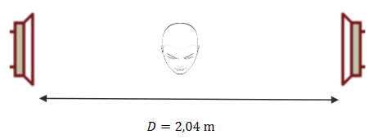

La distance de déplacement est minimale si la différence de marche est minimale donc si k = 0 alors δ = .
d₂ d₁
λ/4
d₀ d₀
avec v = 340 m.s⁻¹ et f = 1,0×10³ Hz
= 0,17 m. | Pour obtenir une différence de marche de 17 cm, le musicien doit se rapprocher de 17/2 = 8,5 cm d’une des deux enceintes, ainsi il s’éloigne de 8,5 cm de l’autre.  δ = d₁ – d₂  δ = (d₀ + λ/4) – (d₀ – λ /4) = 2λ/4 = λ /2

